

**本科毕业设计（论文）**

题 目 两轮自平衡机器人小车设计

学院名称 物理与电子信息学院

专业名称 电子信息科学与技术

年级班级 电科1303班

学生姓名 姚帅

指导教师 王国东

2017年 5 月

摘要：两轮自平衡小车具有体积小、结构简单、运动灵活的特点，适用于狭小和危险的工作空间，在安防和军事上有广泛的应用前景。本文在总结和归纳国内外对两轮自平衡小车的研究现状，提出了自己的两轮自平衡小车软硬件设计方案，本小车使用STM32F103RCT6作为主控MCU，使用三轴陀螺仪、三轴加速度传感器MPU6050来检测车身与重力方向的倾斜角度和车身轮轴方向上的旋转加速度，然后利用传感器自带的DMP进行姿态解算，得到欧拉角。就可以获得传感器当前的姿态。我们取其中一个维度的欧拉角作为数据输入到基于STM32设计的PID控制器处理后，MCU经过处理通过IO口控制电机的前进与后退，来使机器人小车能保持平衡。由于MPU6050传感器存在温漂和积分误差，不能有效可靠反应车身状态。因此，软件使用了互补滤波算法将传感器数据融合，结合传感器的动态响应特性，得到一个优化的角度值。最后通过实验对本方案的可行性进行验证。

关键词：PID 互补滤波 STM32F103RCT6 姿态融合 MPU6050 DMP

**Two-wheeled Self-balancing Robot**

YaoShuai

**Abstract:** The two wheeled vehicle has the advantages of small size, simple structure, flexible movement characteristics, suitable for narrow and dangerous work in the security space, and has a wide application prospect in the military. Based on summarizing the current research situation of the two wheeled self balancing vehicle, put forward their own hardware and software design of self balancing two wheeled vehicle in this scheme, the car uses stm32f103rct6 as the main control MCU, using three axis gyro rotation acceleration, inclination angle of three axis acceleration sensor mpu6050 to measure the body and the direction of gravity and body axle direction, and then use the sensor with DMP for attitude solution by Euler angle can be obtained. The attitude sensor at present. We take the one dimension Euler angle as the input to the data processing based on PID controller designed by STM32 MCU, after processing through the IO port to control the motor forward and backward, to The robot can keep balance. Because the mpu6050 sensor has temperature drift and integral error, can not be effective and reliable body state reaction. Therefore, the software uses complementary filtering algorithm of multisensor data fusion, combined with the sensor's dynamic response characteristics, the angle values obtained an optimized. Finally through the experiment to verify the feasibility of the scheme.

**Key Words:** PID STM32 Complementary-filtering Attitude-fusion

目 录

1 前言 1

1.1 研究意义 1

1.2 国内外研究现状 1

1.2.1 国外研究成果 1

1.2.2 国内研究成果 1

1.3 本文的研究内容 2

2 两轮平衡车的平衡原理 2

2.1 平衡车的机械结构 2

2.2 两轮车倾倒原因的受力分析 3

2.3 平衡的方法 3

3 系统方案分析与选择论证 4

3.1 系统方案设计 4

3.1.1 主控芯片方案 4

3.1.2 姿态检测传感器方案 4

3.1.3 电机选择方案 5

3.2 系统最终方案 5

4 主要芯片介绍和系统模块硬件设计 6

4.1 加速度传感器ADXL345 6

4.2 陀螺仪传感器L3G4200D 8

4.3 主控电路 10

4.4 电机驱动电路 11

4.5 供电电路 11

5 系统软件设计 12

5.1 系统初始化 13

5.2 滤波器 14

5.2.1 低通滤波器 15

5.2.2 互补滤波器 15

5.3 PID控制器 17

5.3.1 PID概述 17

5.3.2 数字PID算法 17

5.3.3 PID控制器设计 18

6 硬件电路 19

6.1 硬件制作与调试 19

6.2 硬件调试结果 19

6.2.1 姿态感知系统测试结果 19

6.2.2 PID控制器测试结果 20

7 结论 21

参考文献 23

附录 24

致谢 26

# 1 前言

1.1 研究意义

应用层面的意义：自平衡机器人小车利用外界的重力和自身轮子的不断调整来使自身保持平衡，轻便快捷。自平衡机器人小车自身具有很高的平衡稳定性，因此驾驶者不必控制车的平衡，车体自身的平衡稳定性，使得原本由于平衡能力障碍而无法骑自行车的人群也同样可以驾驭。自平衡机器人小车方便轻巧，能够适应较多的复杂场合。由于各种优点，自平衡机器人小车近年来发展迅速，有许多科技公司投入到自平衡机器人小车的研究中。在将来，由于自平衡机器人小车更加环保，更加便捷，可能会越来越多地替代现在的汽车，自行车。

理论研究的意义：两轮自平衡机器人小车，由于重力的存在，本身在未工作状态时是一个不稳定的系统，需要自身的处理器不断控制电机，来保持自身的平衡状态。自平衡机器人小车本身是一个综合复杂的非线性系统，具有环境的感知、行为的控制与执行等多种功能，它的平衡依赖于微处理器读取传感器数据，在MCU内部通过软件对数据进行处理。然后控制电机的前进与后退，通过PWM控制电机速度，进而控制机器人小车的平衡。自平衡机器人小车拥有较为复杂的控制系统，虽然在宏观理论上原理较为简单，通俗易懂。但在实际产品开发中，要达到较为稳定，反应灵敏的效果，还需要较深入的理论研究与分析，因此自平衡小车也拥有很高的研究价值。

1.2 国内外研究现状与成果

国内外的研究现状：

国外某些国家对自平衡机器人小车的研究要远远领先于我们，比如德国，美国，日本等国家。他们的研究水平已经很先进。不过近年来，我国越来越多的企业看到了其丰富的商业价值，自平衡机器人小车的发展也越来越迅速。很多科技公司都投入到这个领域，国内许多高校也越来越多地投入到对这方面的研究。

国外的研究成果：

日本的电通大学教授山藤高桥在1986年最先提出了两轮平衡机器人的概念，并且制造了一个在导轨上的两轮倒立摆机器人。这款被山藤高桥称为平衡自行车的机器人开创了 两轮自平衡机器人研究的先河。

由瑞士联邦技术学院工业电子实验室的研究人员研制的名为JOE的基于倒立摆的小型自平衡两轮车模型，是由DSP芯片进行控制的。它由车架上方所附的重物模拟实际车中的驾驶者。研究人员通过陀螺仪和光电编码器测量的数据，用线性状态反馈控制器来控制整个系统的平衡稳定。  
 由美国发明家Dean Kamen开发的‘SEGWAY HT’两轮个人交通工具则是一个更为实用、成熟以及商业化的两轮运载车的版本。它可以承载站立在平台上的驾驶者，并在保持平衡的状态下在多种路面上进行便捷的运动。

国内的研究成果：

我国在两轮自平衡机器人方面的研究也取得了一定的研究成果。西安电子科技大学研究出了自平衡两轮机器人，它是一种两轮左右并行布置结构的自平衡系统。它利用伺服放大器ADS作为控制器，选择两个Maxson电机作为执行元件，采用自适应神经模糊控制器对小车这一非线性对象进行大范围控制，从而实现系统的自平衡；哈尔滨工业大学也有类似的双轮直立自平衡机器人，该系统采用DSP作为控制核心。车体倾斜角度检测采用加速度和陀螺仪。利用PWM技术动态控制两台直流电机的转速。基于这些完备而可靠的硬件设计，使用了一套独特的软件算法，实现了该系统的平衡控制。

1.3 本文的研究内容

本文的研究内容有两轮平衡小车的姿态检测算法和PID控制算法的优化。姿态检测算法通过互补滤波器融合姿态传感器(加速度传感器和陀螺仪传感器)数据，得到小车准确稳定的姿态信息，MCU中的PID调节器则利用这些姿态信息，输出电机控制信号，控制电机的转动，使小车得以平衡。

2 两轮平衡车的平衡原理

2.1平衡车的机械结构



图1 平衡车机械结构

如图1所示，就是本次实验设计的平衡车模型。车体由三层组成，从上到下依次是电池层，主控层，电机驱动层，电池层用于放置给整个系统供电的由两节3.7V的18650电池串联组成的7.4V电池组，主控层由STM32最小系统和MPU6050传感器组成，电机驱动主要由一片由东芝设计的TB6612驱动芯片组成，它受单片机控制，进而控制电机。电机外壳与底座通过螺钉固定，电机的轴上安装轮子。各层之间再通过螺钉固定。

2.2 两轮车倾倒原因的受力分析

两轮车是一个很不稳定的系统，在重力作用下必然向一侧倾倒。受力分析如图所示。



图2 平衡车受力分析图

理想状态下，当M(车体重力)的方向与H(车轮支持力)的方向相差180°时，系统此时受力平衡，可以达到稳定不倒的状态，θ角度为0°。但自然界存在各式各样的干扰，θ角度总不为0，只要产生θ角，即使角度很小，M的方向与H的方向亦产生了角度，合力不为0，根据牛顿运动定律可知，θ角度将越来越大，直至车体倾倒在地上。

2.3 使小车平衡的方法

由上分析可得如下结论，导致车体倾倒的最大因素是θ角的产生，因此，欲使小车平衡，需要消除θ或者将θ角度控制在一个足够小的范围内。其整体控制环路图3所示。



图3 小车平衡原理流程图

消除θ角度的有效方法，是通过电机的转动，带动车体下部的移动，以保持与车体上部在一水平垂直线上。

3 系统方案分析与选择论证

3.1 系统方案设计

3.1.1 主控方案设计

方案一：采用意法半导体(ST)公司的STM32单片机作为主控芯片。此芯片是以ARM的Cortex-M3系列为内核的单片机，相对于其他单片机，外设丰富，主频高，价格便宜，有专门的软件库，操作简单，调试方便，低功耗。强型系列时钟频率达到72MHz，是同类产品中性能最高的产品；基本型时钟频率为36MHz，以16位产品的价格得到比16位产品大幅提升的性能，是16位产品用户的最佳选择。

方案二：采用ATMEL公司的AVR单片机AVR单片机硬件结构采取8位机与16位机的折中策略，即采用局部寄存器存堆(32个寄存器文件)和单体高速输入/输出的方案(即输入捕获寄存器、输出比 较匹配寄存器及相应控制逻辑)。提高了指令执行速度(1Mips/MHz)，克服了瓶颈现象，增强了功能。其中的一款单片机型号为Atmega128，有64个引脚，最高可达到16M主频，IIC，UART，SPI接口都比较丰富，但价格高。

方案三：采用宏晶科技有限公司的STC12C5A60S2增强型51单片机作为主控芯片。此芯片内置ADC(模数转换)和IIC总线接口，且内部时钟不分频，可达到1MPS。性价比低。

考虑到此系统的复杂度，需要与传感器进行IIC通讯，输出灵活可控制的PWM信号，以及进行大量的数学运算。从性能和价格上综合考虑选择方案一，即用STM32作为本系统的主控芯片，由于外设比较简单，只需要IIC和PWM通道，因此具体型号定位为STM32F103VET6。

3.1.2 姿态检测方案设计

方案一：使用加速度传感器进行倾角。重力加速度传感器(g-sensor)能过输出以其芯片为中心的三轴加速度，通过这三个轴的重力加速度便可以计算出芯片的倾角，即车体的倾角。该方案的优点是重力加速度的静态性能很好，在车体静态下能测出准确稳定的倾角，而在动态下，三轴加速度各轴会受到其它加速度的影响，导致其数据并不稳定可靠。

方案二：使用陀螺仪传感器进行测量。陀螺仪传感器能输出围绕以芯片为中心的三个轴的角速度，通过读角速度的积分，即可得出倾角。该方案的优点是陀螺仪的动态性能很好，在动态下测出的角速度没有太多的混杂成分，缺点是陀螺仪具有静态漂移，即静态下，陀螺仪仍然会输出数值，而积分却一直在进行，因此静态时，测出来的角度并不是0°。

方案三：加速度传感器与陀螺仪传感器结合，通过融合算法，提取出加速度传感器的静态效果和陀螺仪的动态效果。优点是能测出准确稳定的倾角，但融合算法比较复杂。

方案四：MPU6050具有三轴加速度，三轴陀螺仪，一个芯片同时具有两个功能。而且自身带有DMP， 能将加速度信息与角速度信息解算为欧拉角。能够更方便地得出小车的姿态信息。并且，MPU6050，为IIC总线驱动。占用IO口资源较少，方便操作。

综上考虑，由于准确稳定的倾角正是本文要讨论的话题，并且遵循实施方便的原则，因此最终选择方案四，即单独用一块MPU6050芯片输出小车的姿态角。

### 3.1.3 电机选择方案

方案一：步进电机。步进电机的选择角度正比于脉冲数，有较宽的调速范围，可以采用开环方式控制；步进电机有较大的输出转矩；有优秀的起制动性能；控制精度较高，误差不会累积。但是步进电机步距角固定，分辨率缺乏灵活性，而且步进驱动时容易造成车体震荡，不利于小车的稳定。步进电机虽然可以使用细分驱动方式克服上述缺点，但是细分驱动电路结构复杂，而且功耗增大不适合用于电池供电的应用上。

方案二：直流无刷电机。直流无刷电机具有直流有刷电机机械特性好、调速范围宽等优点，而且无刷电机没有换向器和电刷，可靠性高，寿命长。但是无刷电机的驱动电路复杂，而且在本设计中小车为实验性质，车身较小，市面上很难找到大小合适的直流无刷电机。

方案三：直流有刷电机。直流有刷电机具有机械特性硬，响应速度快，调速范围宽的特点，满足两轮自平衡小车对灵敏性、快速性等要求，虽然电机的电刷会是电机的寿命缩短，还会引发电磁干扰。但是由于本设计负载较轻，换向器和电刷的损耗较低。小车采用多层机械结构，电机驱动电路与其他电路分离，有效降低电磁干扰。

综上所述，本设计使用两个12V带有减速齿轮的直流有刷电机驱动两轮自平衡小车。

## 3.2 系统最终方案

使用STM32F103VET6为主控芯片，通过用软件模拟的IIC接口来读取MPU6050的数据，实际读取得到是加速度传感器和角速度传感器的原始数据，通过MPU6050内部自带的数字运动传感器，即DMP，利用InvenSense提供的一个MPU6050的嵌入式运动驱动库，将原始数据直接转换成四元数输出，而得到四元数之后，就可以很方便地计算出欧拉角，从而得到能描述小车姿态的数据yaw、roll和pitch。然后，我们只需要使用三轴中的某一轴作为平衡的输入数据，为了安装方便安装，选择yaw作为输入角度。最终在主控中通过PID算法根据yaw数据，输出PWM信号控制电机，由电机驱动完成对电机的控制。此外，为了调试方便，除了设计了上述给模块外，还扩展了ST-Link接口，使用的是SWD模式，用于仿真调试和下载，同时扩展了串口电路，为了方便选择了串口1，在系统运行时将需要观察的数据通过串口传输到电脑上，以记录数据和绘出数据波形，查看滤波和PID效果。系统方框图如图5所示。



图5 系统方框图

# 4 硬件系统的设计

4.1 主控电路

本次设计的小车采用STM32F103VET6作为主控芯片，STM32系列基于专为要求高性能、低成本、低功耗的嵌入式应用专门设计的ARM Cortex-M3内核。STM32F103VET6具有以下特点：

采用ARM 32位Cortex-M3内核，最高时钟频率72MHz，1.25DMIPS/MHz,快速的指令执行速度使主控芯片能够运行复杂的滤波和控制算法。提高控制器的实时控制能力。片内高达512kB Flash和64kB SRAM，为复杂的算法程序提供足够的存储和运行空间。两个12位的16通道模拟/数字转换器(ADC),转换速度高达1Msample/s，ADC支持规则转换序列和注入转换序列两种转换模式，支持DMA模式，转换结果的搬运不需要CPU干预，提高程序运行效率。

主控及其外围电路如图9所示

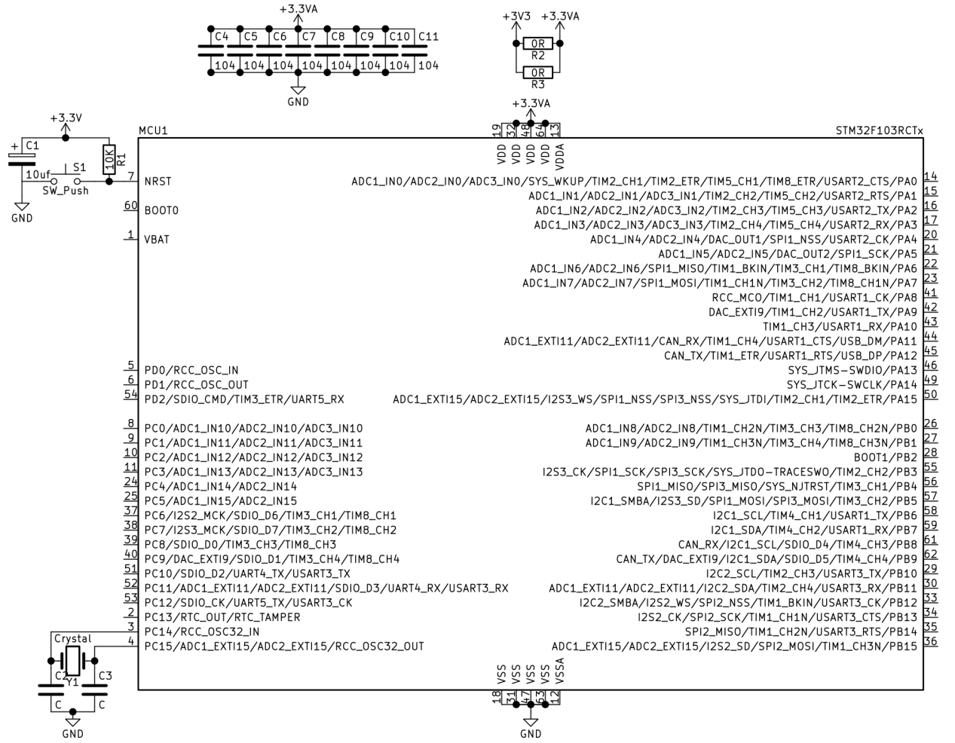

图9 主控芯片及其外围电路

图9中控制电路包括主控芯片、时钟电路、复位电路、模拟电路供电电路。时钟采用8MHz外部晶振作为时钟源，通过主控芯片内部PLL倍频后使主控芯片运行在72MHz。主控芯片为低电平复位，复位电路通过阻容电路构成上电复位电路。芯片采用3.3V供电。最小系统还引出了不需要使用的SPI，IIC，UART等接口，方便后续功能的扩张和调试。

4.2 电机驱动电路

本次设计中使用MPU6050作为小车的姿态检测传感器。MPU6050是InvenSense公司推出的全球首款整合性6轴运动处理组件，相较于多组件方式

## 4.3 电机驱动电路

本次设计中，采用两个带有霍尔编码器的直流减速电机作为驱动电机。编码器用于车速的实时测量，反馈到PWM波车速的控制。减速电机具有高扭矩的特点。主控芯片采用TB6612，TB6612有日本东芝半导体公司生产的一款直流电机驱动芯片，它具有大电流MOSFET-H桥结构，双通道电路输出，可同时驱动两个电机。它相对于传统的L298N，效率上提高很多。体积上也大幅度减少，在额定范围内基本不发热。TB6612FNG每通道输出最高1.2A的连续驱动电流，启动峰值电流达2A/3.2A(连续脉冲/单脉冲)；4种电机控制模式：正转/反转/制动/停止；PWM支持频率高达100kHz；待机状态；片内蒂亚检测电路与热停机保护电路。芯片的内部逻辑如图10所示

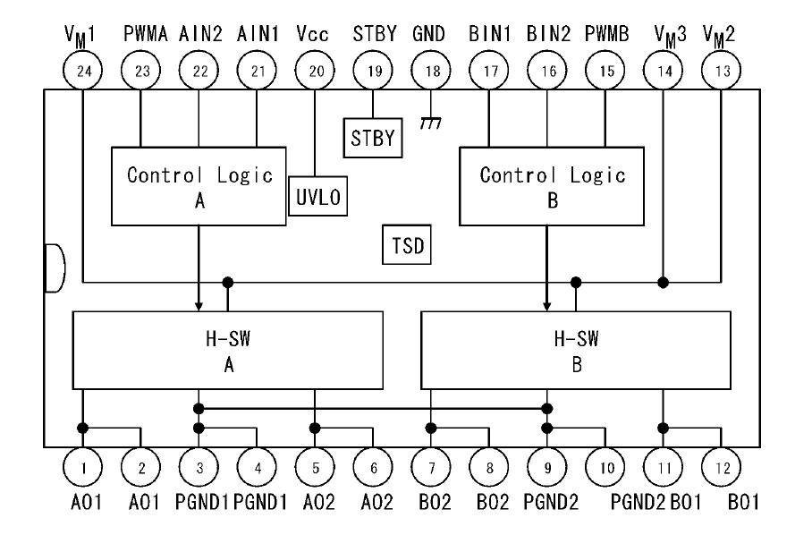

图10 TB6612的内部逻辑图

## 4.5 供电电路

本设计使用两节3.7V的18650锂电池串联作为供电电源，供电电压7.4V。供电电路将电源电压转换成3.3V供主控芯片和传感器电路使用。由于电机的功耗较大，起制动时会引起电源电压的波动，所以电路设计滤波电路稳定电压输出。供电电路如图11所示。



图11 供电电路

C1、L1、C2构成π型滤波器，对输入电压进行滤波。滤波器截止频率为，可以有效滤除来自电源的噪声。U1为低压差线性稳压源，将电源转化成3.3V后向传感器和主控制器供电。